User manual

HỆ THỐNG QUẢN LÝ
MUA BÁN GIAO NHẬN

Contents
User manual 1
Contents 2
I. Nhóm chức năng quản lý đơn hàng 3
II. Nhóm chức năng quản lý danh mục và thiết lập chính sách 3
III. Nhóm chức năng quản lý khách hàng 3
IV. Nhóm chức năng quản lý thông tin sản phẩm 3
V. Nhóm chức năng thanh toán 3
V.1 Khách hàng gửi xác nhận thanh toán 3
V.2 MBGN xác nhận khớp thanh toán 5
V.3 MBGN lập hóa đơn thanh toán: 7
VI. Nhóm chức năng thiết lập và tính phí trả chậm. 10
VI.1 Thiết lập các tham số 10
VI.2 Thời điểm tính phí 13
VI.3 Thể hiện phí trả chậm 13
VII. Nhóm báo cáo 14
VII.1 Báo cáo tình trạng món hàng 14
VII.2 Báo cáo tổng hợp đơn hàng vận chuyển 14
VII.3 Báo cáo tổng hợp đơn hàng mua hộ 14
VII.4 Báo cáo tổng hợp đơn hàng nước ngoài 14
VII.5 Báo cáo tổng hợp tài khoản nhân viên 14
VII.6 Báo cáo tổng hợp tài khoản khách hàng 14
VII.7 Báo cáo tổng hợp công nợ đơn hàng 15

- Nhóm chức năng quản lý đơn hàng
  - Chức năng theo dõi đơn hàng
- Mục đích: Cho phép user theo dõi, tìm kiếm các đơn hàng, cập nhật thông tin đơn hàng, lập đơn hàng vận chuyển, cấu hình phí, cập nhật người bán hàng.
- Thực hiện: User vào màn hình quản lý đơn hàng hệ thống hiện thị màn hình quản lý đơn hàng.
- Để lập đơn hàng vận chuyển user click nút Lập đơn hàng vận chuyển, hệ thống sẽ chuyển sang màn hình cho phép user tạo mới đơn hàng vận chuyển.
- Để thiết lập phí trả chậm cụ thể cho đơn hàng user thực hiện click link Thiết lập ở cột “Thiết lập phí trả chậm”
- Chú ý:
- Để có kết quả tìm kiếm chính xác nhất, user cần nhập vào các điều kiện tìm kiếm tương ứng:
  - Đối với Mã khách hàng user có thể nhập vào mà Mã KH hoặc tên đăng nhập
  - Ngày tìm kiếm hệ thống sẽ tìm kiếm theo ngày phát sinh đơn hàng
  - Chức năng gom link
- Mục đích: Cho phép user tập hợp các link từ các đơn hàng mua hộ mà khách hàng đã đặt ngoài fontend.
- Thực hiện: User vào màn hình Gom link hàng hệ thống hiện thị màn hình Gom link, user thực hiện tìm kiếm và gom link các món hàng, sau đó tiến hàng tạo đơn hàng đặt hàng ở website nước ngoài.
- Tìm kiếm theo thời gian đặt hàng
- Chọn nhóm website & chọn website để gom link
- Sau khi tìm kiếm được các món hàng cần đặt hàng, user có thể tiến hàng đặt hàng bằng cách click nút đặt hàng, hệ thống sẽ chuyển sang màn hình cho phép user lập đơn hàng nước ngoài
  - User nhập các thông tin để tạo đơn hàng nước ngoài như
    - Tài khoản đặt hàng
    - Số visa thanh toán
    - Số trackingNo
    - Số OrderNumber
    - Ngày đặt hàng
    - Nội dung thông tin thêm
- Nếu trong kết quả tìm kiếm có món hàng mà user không muốn lập đơn hàng thì user có thể click link “xóa” món hàng đó đi.
- Chú ý:
  - Chức năng theo dõi đơn hàng nước ngoài
- Mục đích: Cho phép user theo dõi các đơn hàng nước ngoài mà user đã thực hiện gom link & đặt hàng nước ngoài trước đó.
- Thực hiện: User vào màn hình Theo dõi đơn hàng nước ngoài hệ thống hiện thị màn hình Theo dõi đơn hàng nước ngoài, user thực hiện tìm kiếm.
- Sau khi tìm kiếm được đơn hàng user có thể xóa đơn hàng đó nếu đơn hàng đang ở tình trạng “Đang gom, đang xử lý”.
- User có thể cập nhật thêm thông tin & tình trạng cho đơn hàng nước ngoài bằng cách click link “cập nhật” hệ thống sẽ chuyển màn hình cho phép user cập nhật các thông tin như:
  - Tracnking number
  - Order number
  - Tình trạng đơn hàng
  - Ngày cập nhật theo tình trạng đơn hàng
- Chú ý:
  - Chức năng cập nhật món hàng
- Mục đích: Cho phép user tìm kiếm, theo dõi, cập nhật các món hàng.
- Thực hiện: User vào màn hình “Cập nhật tình trạng món hàng” hệ thống hiện thị màn hình, user thực hiện tìm kiếm món hàng theo điều kiện tìm kiếm
- Sau khi tìm kiếm được thông tin món hàng user có thể:
- Tra ngược lại ra xem món hàng đó thuộc đơn hàng nào bằng cách click vào link ở cột thông tin “Mã đơn hàng”
- Tra ngược ra xem món hàng đó thuộc đơn hàng nước ngoài nào bằng cách click vào link cột thông tin “Mã đơn hàng NN”
- User có thể thay đổi thông tin món hàng bằng cách click vào link “cập nhật” ở cột thông tin cập nhật.
- User có thể thay đổi tình trạng cho món hàng đó bằng cách click link ở cột “Tình trạng món hàng”
Chú ý:
- Hệ thống chỉ hiện thị 10 trang(150 bản ghi) do vậy để có kế quả tìm kiếm chính xác thì user cần phải thực hiện nhập thông tin điều kiện tìm kiếm.
- Để biết thêm thông tin của đơn hàng nhanh, user cũng có thể di chuột qua Mã món hàng hoặc Ngày đặt hàng, hệ thống sẽ tự động show tooltip bao gồm 1 số thông tin khác về món hàng.

- Nhóm chức năng quản lý thiết lập chính sách
  - Thiết lập chính sách
- Mục đích: Cho phép user quản lý, cấu hình các chính sách được áp dụng trên hệ thống
- Thực hiện: User vào màn hình quản lý quản lý & thiết lập chính sách hệ thống hiện thị màn hình
- Để tìm kiếm các chính xác được áp dụng user tìm kiếm theo loại chính sách, Hệ thống triển khai các loại chính sách sau:
- Công: công áp dụng cho nhóm khách hàng, cho website, khi muốn thay đổi công thì user có thể thêm 1 chính sách mới để áp dụng cho công, hệ thống sẽ lấy thời gian áp dụng của chính sách mới để áp cho các đơn hàng & nhóm khách hàng riêng biệt
- Thuế Mỹ: Chính sách áp dụng thuế mỹ
- Áp phí cho toàn bộ hệ thống: Có thiết lập tính phí trả chậm cho toàn bộ hệ thống hay không? Để thay đổi cấu hình này user click link “thay đổi”
- Số ngày trả chậm cho phép: Là số ngày áp dụng tính phí trả chậm cho toàn bộ khách hàng trên hệ thống tính từ ngày xác nhận đơn hàng. Để thay đổi cấu hình này, user thực hiện thêm 1 bản ghi mới hệ thống sẽ lấy thông tin theo ngày áp dụng
- Giá trị trả chậm: Là giá trị % tính phí trả chậm cho đơn hàng khi bị tính phí trả chậm. Để thay đổi cấu hình này, user thực hiện thêm 1 bản ghi mới hệ thống sẽ lấy thông tin theo ngày áp dụng cấu hình này.
- Tỉ giá mua hộ: Là cấu hình tỉ giá mua hộ theo các loại đồng tiền trên thể giới quy đổi sang tiền Việt Nam.
- Tỉ giá vận chuyển:
- Tỉ giá mua hộ:
- Phí mua hộ:
- Chú ý:
- Nhóm chức năng quản lý danh mục
- Nhóm chức năng quản lý khách hàng
- Nhóm chức năng quản lý thông tin sản phẩm
- Nhóm chức năng thanh toán
  - Khách hàng gửi xác nhận thanh toán
- Mục đích: Cho phép khách hàng gửi thanh toán đến MBGN qua hệ thông fontend
- Thự hiện:
Sau khi tạo đơn hàng khách hàng thực hiện gửi thanh toán đến MBGN cho đơn hàng bằng màn hình gửi xác nhận sau với các thông tin:
+ Ngân hàng
+ Số tài khoản chuyển
+ Số đơn hàng thanh toán
+ Số tiền thanh toán
+ Nội dung
Sauk hi nhập xong thông tin, khách hàng nhấn nút “Gửi thông báo” hệ thống sẽ chuyển yêu cầu thanh toán đến MBGN giao nhận
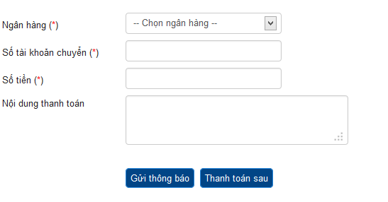
  - MBGN xác nhận khớp thanh toán
- Mục đích: Xác nhận thanh toán cho yêu cầu thanh toán khách hàng gửi để thanh toán cho các đơn đặt hàng của khách.
- Thực hiện: user đăng nhập hệ thống quản lý backend, vào màn hình quản lý thanh toán, thực hiện tìm kiếm thanh toán sau đó click link(Mã thanh toán) chọn thanh toán cần xác nhận thanh toán.
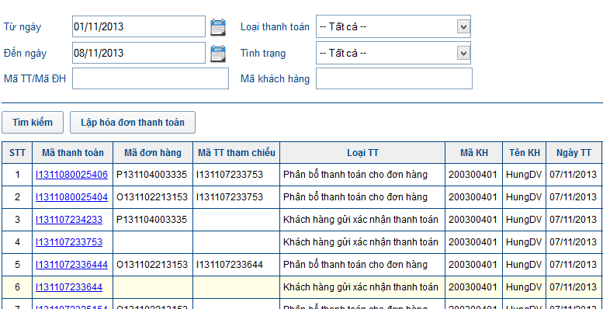
Hệ thống sẽ chuyển sang màn hình chi tiết thanh toán:
Nếu:
- Giao dịch thanh toán ở tình trạng mới gửi thì có thể xác nhận thanh toán hoặc không xác nhận thanh toán
  - Khi yêu cầu gửi xác nhận thanh toán không cho 1 đơn hàng cụ thể nào thì khi xác nhận thanh toán số tiền thanh toán sẽ được cộng vào tài khoản MBGN và TK khách hàng (tăng số dư hiện tại và số dư đóng băng) và đổi tình trạng giao dịch sang “Đã khớp thanh toán”. Đồng thời hệ thống cũng phân bổ cho các đơn hàng của khách hàng này đang ở tình trạng “Đã xác nhận” hoặc “Hoàn thành” và trừ công nợ các đơn hàng được phân bổ này cho khách hàng.
  - Khi không xác nhận thanh toán hệ thống sẽ chỉ đổi tình trạng của giao dịch sang tình trạng “Không khớp thanh toán”
- Giao dịch ở tình trạng đã xác nhận thì có thể hoàn lại thanh toán: Hệ thống sẽ hoàn lại thanh toán cho giao dịch này quay về tình trạng “Mới gửi thanh toán” và trừ tiền TK MBGN & trừ tiền TK Khách hàng, lúc này hệ thống sẽ hoàn lại công nợ đơn hàng cho khách hàng.
- Chú ý:
- Chỉ được khớp hóa đơn thanh toán cho đơn hàng ở các tình trạng “Đã xác nhận” và “Hoàn thành”
- Chỉ được Hoàn lại thanh toán khi đơn hàng ở các tình trạng “Đã xác nhận” và “Hoàn thành”

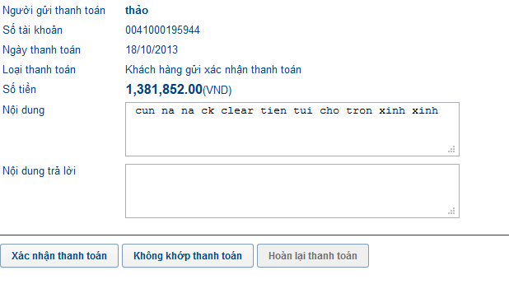
  - MBGN lập hóa đơn thanh toán:
- Mục đích: Cho phép user tạo hóa đơn thanh toán thay cho khách hàng khi khách hàng không tự chuyển yêu cầu thanh toán hoặc.
- Cũng có thể tạo hóa đơn thanh toán cho nhiều đơn hàng(Không cần nhập thông tin đơn hàng cụ thể)
- Thực hiện: User vào màn hình quản lý thanh toán sau đó click chọn chức năng tạo hóa đơn thanh toán. Hệ thống hiện thị màn hình cho phép user tạo hóa đơn thanh toán như dưới đây:
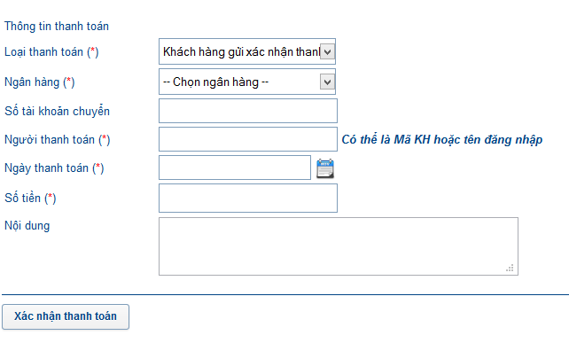

User nhập các nội dung thanh toán như:
- Ngân hàng
- Mã đơn hàng:
  - Nếu không thanh toán cụ thể cho 1 đơn hàng nào thì để trống, hệ thống sẽ kiểm tra các đơn hàng trong tình trạng “Đã xác nhân” của khách hàng sắp xếp theo thứ tự ngày đặt hàng sớm nhất, và sẽ trừ công nợ theo các đơn hàng ngày sớm nhất trở đi cho hết số tiền thanh toán.
- Người thanh toán: Là thanh toán cho khách hàng nào, có thể nhập là Mã KH hay tên đăng nhập đều được
- Ngày thanh toán: Ngày thanh toán thực tế
- Số tiền: Là số tiền muốn gửi thanh toán, Nếu số tiền lớn hơn tổng công nợ của khách hàng trong hệ thống thì sau khi trừ công nợ, số tiền còn lại hệ thống sẽ lưu ở số dư TK khách hàng.
- Nội dung: Nhập nội dung thanh toán, nội dung khách hàng yêu cầu
Sau khi user nhập xong các thông tin trên, nhấn nút “Xác nhận thanh toán” Hệ thống sẽ lưu lại xác nhận thanh toán này ở tình trạng “Đã khớp thanh toán”
Khi lập thanh toán không cho 1 đơn hàng cụ thể nào thì số tiền thanh toán sẽ được cộng vào tài khoản MBGN và TK khách hàng (tăng số dư hiện tại và số dư đóng băng) và tình trạng thanht toán “Đã khớp thanh toán”. Đồng thời hệ thống cũng phân bổ cho các đơn hàng của khách hàng này đang ở tình trạng “Đã xác nhận” hoặc “Hoàn thành” và trừ công nợ các đơn hàng được phân bổ này cho khách hàng.
- Chú ý:
- Chỉ được lập hóa đơn thanh toán cho đơn hàng ở các tình trạng “Đã xác nhận” và “Hoàn thành”
- Số tiền khi lập hóa đơn thanh toán sau khi hệ thống phân bổ cho các đơn hàng còn dư thì hệ thống sẽ chuyển số tiền còn dư vào số dư khả dụng của khách hàng
  - Lập phân bổ thanht oán từ số dư khả dụng
- Mục đích: Cho phép user tạo hóa đơn thanh toán để phân bổ cho đơn hàng khi số dư khả dụng của khách hàng còn dư.
- Thực hiện: User vào màn hình quản lý thanh toán sau đó click chọn chức năng tạo hóa đơn thanh toán. Hệ thống hiện thị màn hình cho phép user tạo hóa đơn thanh toán, user thực hiện nhập các thông tin sau:
- Chọn loại thanh toán là “Phân bổ thanh toán cho đơn hàng từ số dư khả dụng”
- Nhập Mã KH thanh toán hoặc tên đăng nhập, user có thể kiểm tra số dư khả dụng của khách hàng này trước khi thực hiện phân bổ thanh toán.
- Nhập Mã đơn hàng phân bổ, user có thể kiểm công nợ đơn hàng còn lại của đơn hàng trước khi thực hiện phân bổ cho đơn hàng.
- Sau khi nhập xong thông tin user xác nhận thông tin, hệ thống sẽ phân bổ thanh toán đó cho đơn hàng với số tiền ở thông tin Số tiền thanh toán.

- Nhóm chức năng thiết lập và tính phí trả chậm.
  - Thiết lập các tham số
Mục đích: Cho phép thiết lập các tham số cấu hình phục vụ việc tính phí trả chậm cho các đơn hàng.
Thực hiện:
Có các cấu hình phí trả chậm sau đây:
- Cầu hình chung:
Các tùy chọn thiết lập cấu hình tính phí chung cho toàn bộ hệ thống được thực hiện trong phần “Quản lý cấu hình hệ thống”
- Tùy chọn thay đổi có cho phép tính phí toàn bộ hệ thống hay không?
“Áp phí cho toàn bộ hệ thống” => chỉ có 1 bản ghi hiện thị trên màn hình, nếu muốn thay đổi giá trị thì click vào cột thay đổi, hệ thống sẽ thực hiện tính phí theo cấu hình
- Tùy chọn thay đổi số ngày tính phí chung (x ngày)
“Số ngày trả chậm cho phép” Giá trị này được phép thay đổi theo thời gian và hệ thống sẽ lấy giá trị mới nhất để áp tính phí trả chậm
- Tùy chọn thiết lập mức áp phí trả chậm cho toàn bộ hệ thống (y%)
“Giá trị trả chậm (%)”. Giá trị này được phép thêm mới và hệ thống sẽ lấy giá trị gần nhất để áp phí trả chậm cho toàn bộ hệ thống.

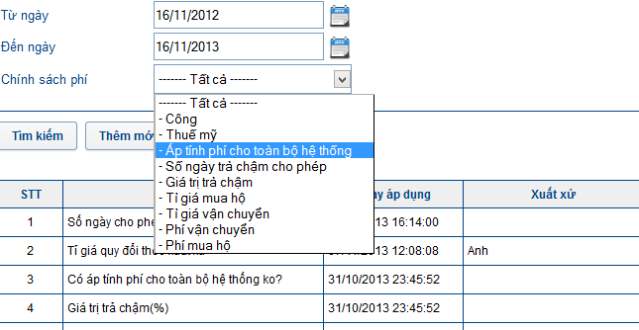

- Cấu hình tính phí trả chậm cho đơn hàng
Các tùy chọn thiết lập tính phí trả chậm cho đơn hàng được thực hiện ở phần “Quản lý đơn hàng”. Trong màn hình quản lý đơn hàng, click link “CH phí trả chậm” hệ thống sẽ mở màn hình cho phép thay đổi các tùy chọn mặc định.
Có 2 phần:
- Nếu đơn hàng chưa được tính hệ thống tính phí trả chậm và không ở tình trạng “Hoàn thành” hoặc “Đã giao hàng” thì cho phép chỉnh sửa tham số mặc định mà hệ thống đã áp để tính phí trả chậm cho đơn hàng như sau:
- Tùy chọn thiết lập có tính phí trả chậm của đơn hàng hay không.
- Tùy chọn cho phép thay đổi số ngày tính phí của đơn hàng (x ngày).
- Tùy chọn thay đổi mức áp phí cho của đơn hàng (y%)
- Nếu đơn hàng đã được tính phí trả chậm thì hệ thống sẽ không cho phép thay đổi cấu hình tính phí trả chậm. Lúc này nút xác nhận cấu hình phí sẽ bị ẩn. Hệ thống sẽ cho phép thay đổi con số phí trả chậm đã tính bằng 1 con số mới. Người dung nhập số tiền tính phí trả chậm mới vào ô “Phí trả chậm mới” =>sau đó xác nhận thông tin thì hệ thống sẽ ghi nhận lại phí trả chậm mới này cho đơn hàng, và các báo cáo liên quan sẽ lấy thông tin phí trả chậm mới này
- Công thức tính phí trả chậm
Phí trả chậm của đơn hàng được tính theo công thức sau:
fee= [Số tiền còn lại tính phí] * [% Áp phí trả chậm của đơn hàng]
- Các ràng buộc:
  - Chỉ tính phí trả chậm cho đơn hàng mua hộ
  - Không cho phép thay đổi cấu hình phí khi đơn hàng ở tình trạng
    - “Hủy” hoặc
    - “Hoàn thành”
    - “Đã giao hàng”
    - Hoặc Đơn hàng đã được tính phí
  - Các rang buộc về dữ liệu

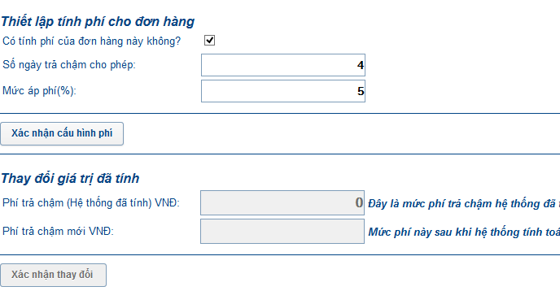

  - Thời điểm tính phí
- Hệ thống xác định thời điểm tính phí theo ngày, mỗi ngày hệ thống thực hiện quét dữ liệu 1 lần xác định xem ngày đó đã tính phí trả chậm cho toàn bộ đơn hàng trong điều kiện cần tính phí hay chưa?
- Thời điểm: Khi user admin thực hiện login hệ thống
  - Thể hiện phí trả chậm
- Thể hiện ở đơn hàng
Phí trả chậm được thể hiện ở chi tiết đơn hàng mua hộ

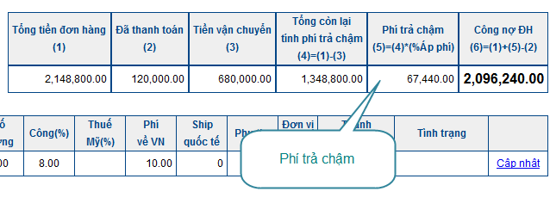
- Thể hiện ở báo cáo
Phí trả chậm được thể hiện rõ ràng ở báo cáo công nợ đơn hàng

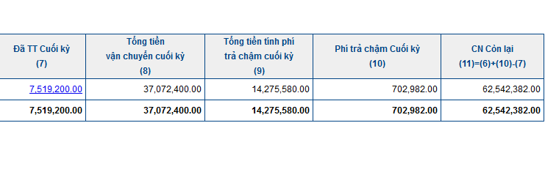
- Nhóm báo cáo
  - Báo cáo tình trạng món hàng
  - Quản lý xác nhận In phiếu giao nhận
  - Báo cáo tổng hợp đơn hàng vận chuyển
  - Báo cáo tổng hợp đơn hàng mua hộ
  - Báo cáo tổng hợp đơn hàng sản phẩm
  - Báo cáo tổng hợp đơn hàng nước ngoài
  - Báo cáo tổng hợp tài khoản nhân viên
  - Báo cáo tổng hợp tài khoản khách hàng
  - Báo cáo tổng hợp công nợ đơn hàng
- Mục đích: Cho phép hiện thị, thống kê số liệu công nợ của khách hàng theo khoảng thời gian thống kê để từ đó có cái nhìn tổng thể về số liệu công nợ của khách hàng và nhân viên bán hàng.
- Thực hiện:
- Tìm kiếm theo ngày Đặt hàng, nhân viên bán hàng, mã KH hoặc tên đăng nhập
- Các cột thể hiện trên báo cáo:
  - Mã KH
  - Tên đăng nhập
  - Tên Khách hàng
  - CN Đầu kỳ: (4) – Thể hiện tổng công nợ đơn hàng của khách hàng được báo cáo tính đến trước ngày báo cáo [<Từ ngày]
  - Phát sinh trong kỳ (5): Thể hiện tổng tiền đơn hàng phát sinh trong kỳ báo cáo[Từ ngày => đến ngày]
  - CN cuối kỳ (6): Thể hiện công nợ cuối kỳ đến ngày báo cáo[ <= đến ngày] (6) = (4) + (5)
  - Đã TT cuối kỳ (7): Thể hiện số tiền khách hàng đã thanh toán đến cuối kỳ báo cáo [ <=Đến ngày]
  - Thanh toán chậm cuối kỳ(8): Thể hiện số tiền khách hàng thanh toán chậm dựa trên phí trả chậm đên cuối kỳ báo cáo [ <= Đến ngày]
  - Phí trả chậm (9): Thể hiện phí trả chậm của khách hàng đến cuối kỳ báo cáo [<= Đến ngày]
  - CN còn lại (10): Hay công nợ phải trả, thể hiện tổng công nợ đơn hàng phải trả đến cuối kỳ báo cáo [<= đến ngày]. (10)=(6) - (7) + (8) - (9)

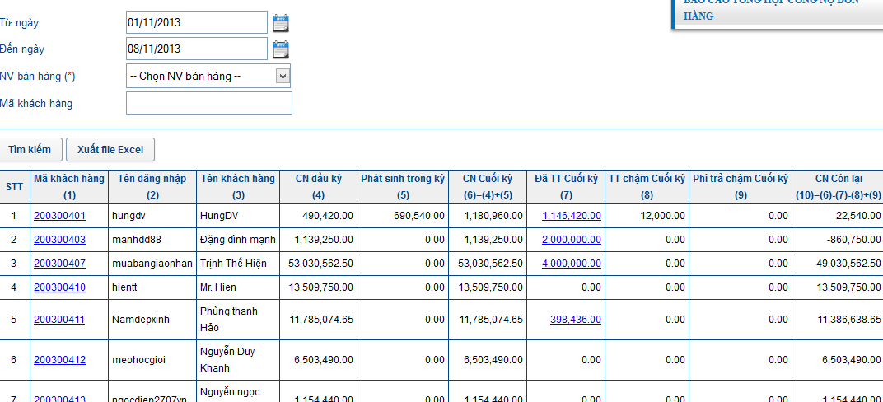

- Đề xem chi tiết công nợ khách hàng, click link Mã khách hàng hệ thống sẽ hiện thị màn hình chi tiết
  - Tại màn hình chi tiết thông tin công nợ của khách hàng thể hiện:
    - Số dư hiện tại: là số dư hiện tại của tài khoản khách hàng trên hệ thống MBGN
    - Số dư đóng băng: Là tổng số dư của khách hàng đã gửi xác nhận cho MBGN, MBGN đã xác nhận khớp thanh toán, nhưng MBGN chưa giao hàng cho khách hàng, đơn hàng chưa hoàn thành. Số dư này khách hàng không được phép tiêu.
    - Số dư khả dụng: (= Số dư hiện tại – Số dư đóng băng) Là số dư tài khoản khách hàng được phép tiêu.
    - Và các thông tin công nợ
    - Danh sách chi tiết công nợ trong khoảng thời gian báo cáo
    - Để xem chi tiết thanh toán(Ở cột số 5), user click vào link ở cột, hệ thống sẽ hiện thị chi tiết danh sách các giao dịch thanh toán ứng với từng đơn hàng cụ thể mà hệ thống đã phân bổ

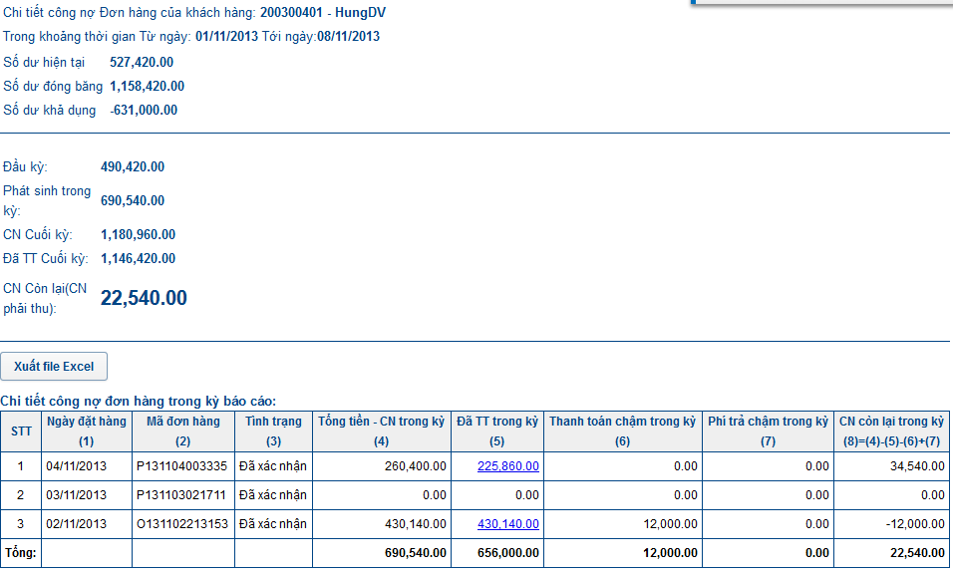

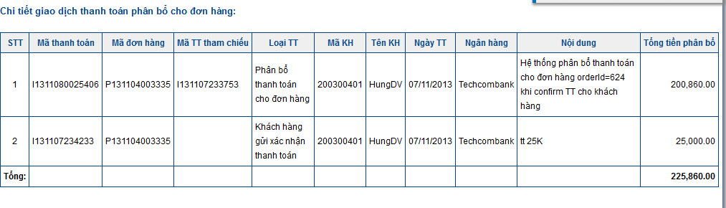
- Để xem chi tiết thanh toán của khách hàng trong khoảng thời gian báo cáo, click link ở cột số (7), hệ thống sẽ hiện thị chi tiết danh sách giao dịch.

